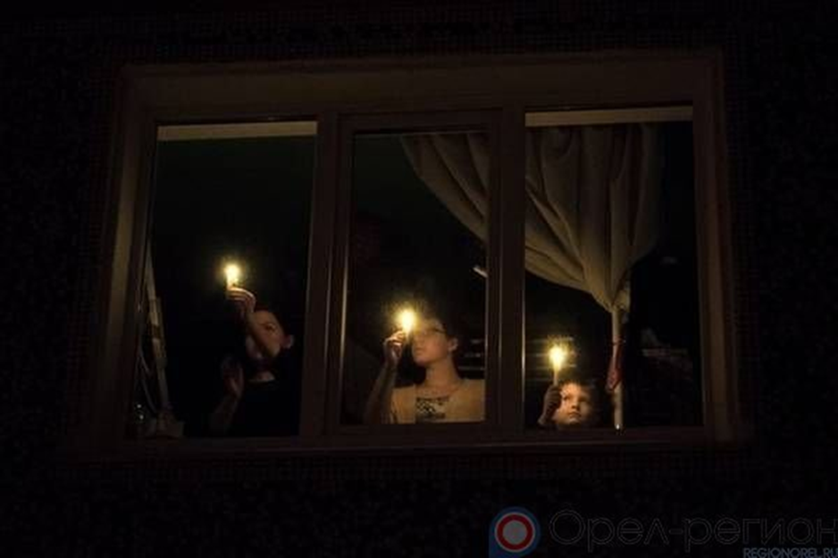

9 мая пройдёт акция «Фонарики Победы»

Для того, чтобы стать участником данной акции, необходимо в День Победы в 21.50 в знак памяти подойти к окнам и зажечь фонарики.
Это могут быть как и простые свечи и бытовые фонарики, так и фонарики телефонов, смартфонов и т.д. Цель акции - продемонстрировать единение в момент, когда мы не можем выйти на улицу вместе с Бессмертным полком. Но мы можем одновременно зажечь свет нашей памяти и нашей благодарности 9 мая в День Великой Победы.
Прошу организовать участие в Акции.

